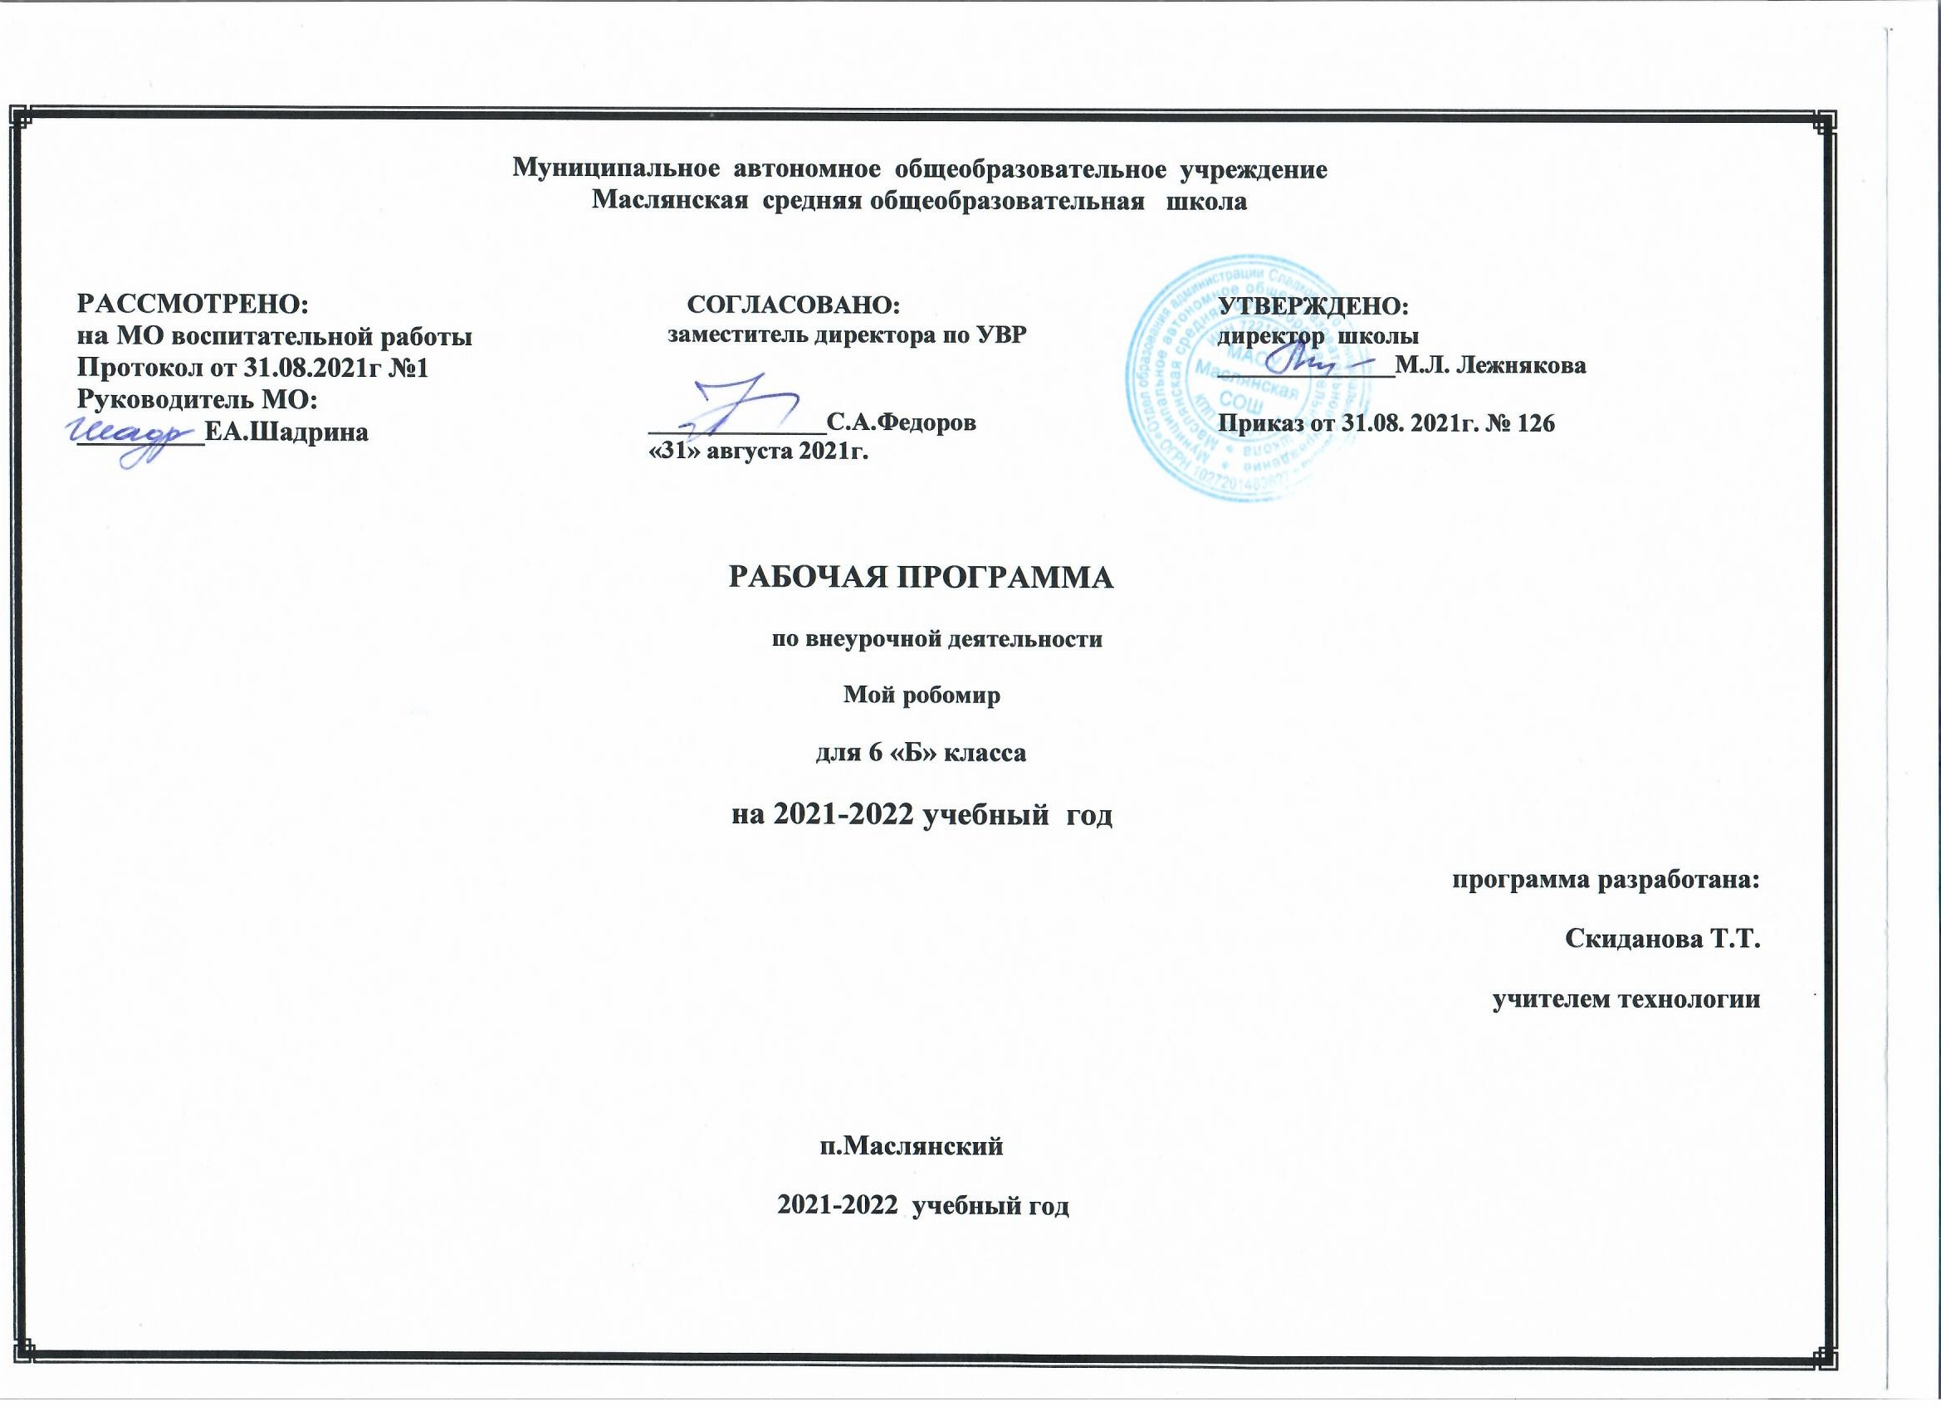

Рабочая программа. Кружок «Робомир»,6 «б»
Раздел 1.Результаты освоения курса внеурочной деятельности
За последние годы успехи в робототехнике и автоматизированных системах изменили личную и деловую сферы нашей жизни. Сегодня промышленные, обслуживающие и домашние роботы широко используются на благо экономик ведущих мировых держав: выполняют работы более дёшево, с большей точностью и надёжностью, чем люди, используются на вредных для здоровья и опасных для жизни производствах. Роботы широко используются в транспорте, в исследованиях Земли и космоса, в хирургии, в военной промышленности, при проведении лабораторных исследований, в сфере безопасности, в массовом производстве промышленных товаров и товаров народного потребления. Роботы играют всё более важную роль в жизни, служа людям и выполняя каждодневные задачи. Интенсивная экспансия искусственных помощников в нашу повседневную жизнь требует, чтобы пользователи обладали современными знаниями в области управления роботами, что позволит быстро развивать новые, умные, безопасные и более продвинутые автоматизированные и роботизированные системы. В последнее десятилетие значительно увеличился интерес к образовательной робототехнике. В школы закупаются новое учебное оборудование. Робототехника в образовании — это междисциплинарные занятия, интегрирующие в себе науку, технологию, инженерное дело, математику (Science Technology Engineering Mathematics = STEM), основанные на активном обучении учащихся. Робототехника представляет учащимся технологии 21 века, способствует развитию их коммуникативных способностей, развивает навыки взаимодействия, самостоятельности при принятии решений, раскрывает их творческий потенциал. Дети и подростки лучше понимают, когда они что-либо самостоятельно создают или изобретают. Такую стратегию обучения помогает реализовать образовательная среда Лего.
Данная программа по робототехнике научно-технической направленности, т.к. так как в наше время робототехники и компьютеризации, ребенка необходимо учить решать задачи с помощью автоматов, которые он сам может спроектировать, защищать свое решение и воплотить его в реальной модели, т.е. непосредственно сконструировать и запрограммировать. Актуальность развития этой темы заключается в том, что в настоящий момент в России развиваются нанотехнологии, электроника, механика и программирование. Т.е. созревает благодатная почва для развития компьютерных технологий и робототехники. Успехи страны в XXI веке будут определять не природные ресурсы, а уровень интеллектуального потенциала, который определяется уровнем самых передовых на сегодняшний день технологий. Уникальность образовательной робототехники заключается в возможности объединить конструирование и программирование в одном курсе, что способствует интегрированию преподавания информатики, математики, физики, черчения, естественных наук с развитием инженерного мышления, через техническое творчество. Техническое творчество — мощный инструмент синтеза знаний, закладывающий прочные основы системного мышления. Таким образом, инженерное творчество и лабораторные исследования — многогранная деятельность, которая должна стать составной частью повседневной жизни каждого обучающегося.
Педагогическая целесообразность этой программы заключается в том, что она является целостной и непрерывной в течение всего процесса обучения, и позволяет школьнику шаг за шагом раскрывать в себе творческие возможности и самореализоваться в современном мире. В процессе конструирования и программирования дети получат дополнительное образование в области физики, механики, электроники и информатики. Использование Лего-конструкторов во внеурочной деятельности повышает мотивацию учащихся к обучению, т.к. при этом требуются знания практически из всех учебных дисциплин от искусств и истории до математики и естественных наук. Межпредметные занятия опираются на естественный интерес к разработке и постройке различных механизмов. Одновременно занятия ЛЕГО как нельзя лучше подходят для изучения основ алгоритмизации и программирования. Работа с образовательными конструкторами LEGO позволяет школьникам в форме познавательной игры узнать многие важные идеи и развить необходимые в дальнейшей жизни навыки. При построении модели затрагивается множество проблем из разных областей знания – от теории механики до психологии, – что является вполне естественным. Очень важным представляется тренировка работы в коллективе и развитие самостоятельного технического творчества.
Изучая простые механизмы, ребята учатся работать руками (развитие мелких и точных движений), развивают элементарное конструкторское мышление, фантазию, изучают принципы работы многих механизмов. Преподавание курса предполагает использование компьютеров и специальных интерфейсных блоков совместно с конструкторами. Важно отметить, что компьютер используется как средство управления моделью; его использование направлено на составление управляющих алгоритмов для собранных моделей. Учащиеся получают представление об особенностях составления программ управления, автоматизации механизмов, моделировании работы систем. Lego позволяет учащимся:
- совместно обучаться в рамках одной бригады;
- распределять обязанности в своей бригаде;
- проявлять повышенное внимание культуре и этике общения;
- проявлять творческий подход к решению поставленной задачи;
- создавать модели реальных объектов и процессов;
- видеть реальный результат своей работы.
Предметные. Учащиеся:
- Будут иметь представление о роли и значении робототехники в жизни.
- Поймут смысл принципов построения робототехнических систем и смогут объяснять их значение.
- Овладеют основными терминами робототехники и смогут использовать их при проектировании и конструировании робототехнических система.
- Освоят основными принципы и этапы разработки проектов и смогут самостоятельно и/или с помощью учителя создавать проекты.
- Освоят принципы работы механических узлов и смогут понять назначение и принципы работы датчиков различного типа.
- Смогут выполнить алгоритмическое описание действий применительно к решаемым задачам.
- Смогут использовать визуальный язык для программирования простых робототехнических систем.
- Смогут отлаживать созданных роботов самостоятельно и/или с помощью учителя.
Метапредметные. Учащиеся смогут:
- Найти практическое применение и связь теоретических знаний, полученных в рамках школьной программы.
- Получить практические навыки планирования своей краткосрочной и долгосрочной деятельности.
- Выработать стиль работы с ориентацией на достижение запланированных результатов.
- Использовать творческие навыки и эффективные приемы для решения простых технических задач.
- Использовать на практике знания об устройствах механизмов и умение составлять алгоритмы решения различных задач.
- Использовать полученные навыки работы различным инструментом в учебной и повседневной жизни.
Личностные. Учащиеся смогут:
- Получить социальный опыт участия в индивидуальных и командных состязаниях.
- Найти свои методы и востребованные навыки для продуктивного участия в командной работе.
- Убедиться в ценности взаимовыручки, поддержания доброжелательной обстановки в коллективе.
- Научиться использовать навыки критического мышления в процессе работа над проектом, отладки и публичном представлении созданных роботов.
- Укрепить и усовершенствовать в себе чувство самоконтроля и ответственности за вверенные ценности.
- Развить внимательное и предупредительное отношение к окружающим людям и оборудованию в процессе работы.

Цель: обучение воспитанников основам робототехники, программирования. Развитие творческих способностей в процессе конструирования и проектирования.
Задачи:
Обучающие:
- дать знания о конструкции робототехнических устройств;
- научить приемам сборки и программирования робототехнических устройств;
- сформировать общенаучные и технологические навыки конструирования и проектирования;
- ознакомить с правилами безопасной работы с инструментами.
Воспитывающие:
- формировать творческое отношение к выполняемой работе;
- воспитывать умение работать в коллективе, эффективно распределять обязанности.
Развивающие:
- развивать творческую инициативу и самостоятельность;
- развивать психофизиологические качества учеников: память, внимание, способность логически мыслить, анализировать, концентрировать внимание на главном;
- развивать умения излагать мысли в четкой логической последовательности, отстаивать свою точку зрения, анализировать ситуацию и самостоятельно находить ответы на вопросы путем логических рассуждений;
- развивать коммуникативные способности учащихся, умение работать в группе.
LEGO® MINDSTORMS® Education – новое поколение образовательной робототехники, позволяющее изучать естественные науки (информатику, физику, химию, математику и др.) а также технологии (научно – технические достижения) в процессе увлекательных практических занятий.
Используя образовательную технологию LEGO MINDSTORMS в сочетании с конструкторами LEGO, учащиеся разрабатывают, конструируют, программируют и испытывают роботов. В совместной работе дети развивают свои индивидуальные творческие способности, коллективно преодолевают творческие проблемы, получают важные фундаментальные и технические знания. Они становятся более коммуникабельными, развивают навыки организации и проведения исследований, что способствует их успехам в дальнейшем школьном образовании, в будущей работе.
Основным содержанием данного курса являются занятия по техническому моделированию, сборке и программированию роботов.
Актуальность курса заключается в том, что он направлен на формирование творческой личности, живущей в современном мире. Технологические наборы LEGO MINDSTORMS NXT 2.0 ориентированы на изучение основных физических принципов и базовых технических решений, лежащих в основе всех современных конструкций и устройств.
Обучение с LEGO® Education всегда состоит из 4 этапов:
- Установление взаимосвязей
При установлении взаимосвязей учащиеся как бы «накладывают» новые знания на те, которыми они уже обладают, расширяя, таким образом, свои познания. К каждому из заданий комплекта прилагается анимированная презентация с участием фигурок героев – Маши и Макса. Использование этих анимаций, позволяет проиллюстрировать занятие, заинтересовать учеников, побудить их к обсуждению темы занятия.
- Конструирование
Учебный материал лучше всего усваивается тогда, когда мозг и руки «работают вместе».Работа с продуктами LEGO Education базируется на принципе практического обучения:сначала обдумывание, а затем создание моделей. В каждом задании комплекта для этапа«Конструирование» приведены подробные пошаговые инструкции.
- Рефлексия
Обдумывая и осмысливая проделанную работу, учащиеся углубляют понимание предмета. Они укрепляют взаимосвязи между уже имеющимися у них знаниями и вновь приобретённым опытом. В разделе «Рефлексия» учащиеся исследуют, какое влияние на поведение модели оказывает изменение ее конструкции: они заменяют детали, проводят расчеты, измерения, оценки возможностей модели, создают отчеты, проводят презентации, придумывают сюжеты, пишут сценарии и разыгрывают спектакли, задействуя в них свои модели. На этом этапе учитель получает прекрасные возможности для оценки достижений учеников.
- чтение – осознанное самостоятельное чтение языка программирования;
- говорение – умение участвовать в диалоге, отвечать на заданные вопросы, создавать монолог, высказывать свои впечатления;
- пропедевтика – круг понятий для практического освоения детьми, с целью ознакомления с первоначальными представлениями о робототехнике и программирование;
- творческая деятельность - конструирование, моделирование, проектирование.
Методы обучения
- Познавательный (восприятие, осмысление и запоминание учащимися нового материала с привлечением наблюдения готовых примеров, моделирования, изучения иллюстраций, восприятия, анализа и обобщения демонстрируемых материалов).
- Метод проектов (при усвоении и творческом применении навыков и умений в процессе разработки собственных моделей).
- Систематизирующий (беседа по теме, составление систематизирующих таблиц, графиков, схем и т.д.).
- Контрольный метод (при выявлении качества усвоения знаний, навыков и умений и их коррекция в процессе выполнения практических заданий).
- Групповая работа (используется при совместной сборке моделей, а также при разработке проектов).
- Методы стимулирования и мотивации деятельности (опора на неожиданность, создание ситуации новизны, ситуации гарантированного успеха, поощрение и т.д.).
Формы организации учебных занятий
- групповые учебно-практические и теоретические занятия;
- самостоятельная работа (ученики выполняют индивидуальные задания в течение части занятия или одного-двух занятий);
- проектная деятельность (получение новых знаний, реализация личных проектов);
- практическое занятие (конструирование элементов конструкций, изготовление моделей роботов, чертежей, полей для испытания роботов, испытание роботов);
- соревнование (участие учащихся в мероприятиях по конструированию роботов, участие в дистанционных олимпиадах по робототехнике).

Виды деятельности учащихся:
- индивидуальная и групповая конструкторская, техническая, научно- исследовательская работа;
- коллективные, парные и индивидуальные творческие, технические проекты;
- индивидуальные и групповые беседы;
- круглый стол, мозговой штурм;
- игровые программы, игры, конкурсы, участие в соревнованиях, конкурсах.

Результаты освоения курса внеурочной деятельности
По окончанию полного курса обучения учащиеся должны
знать:
- правила безопасной работы;
- основные компоненты конструкторов ЛЕГО;
- конструктивные особенности различных моделей, сооружений и механизмов;
- компьютерную среду, включающую в себя графический язык программирования;
- виды подвижных и неподвижных соединений в конструкторе;
- основные приемы конструирования роботов;
- конструктивные особенности различных роботов;
- как передавать программы в RCX;
- порядок создания алгоритма программы, действия робототехнических средств;
- как использовать созданные программы;
- самостоятельно решать технические задачи в процессе конструирования роботов (планирование предстоящих действий, самоконтроль, применять полученные знания, приемы и опыт конструирования с использованием специальных элементов, и других объектов и т.д.);
- создавать реально действующие модели роботов при помощи специальных элементов по разработанной схеме, по собственному замыслу;
- создавать программы на компьютере для различных роботов;
- корректировать программы при необходимости;
уметь:
- принимать или намечать учебную задачу, ее конечную цель.
- проводить сборку робототехнических средств, с применением LEGO конструкторов;
- создавать программы для робототехнических средств;
- прогнозировать результаты работы;
- планировать ход выполнения задания;
- рационально выполнять задание;
- руководить работой группы или коллектива;
- высказываться устно в виде сообщения или доклада;
- высказываться устно в виде рецензии ответа товарища;
- представлять одну и ту же информацию различными способами.
Способы оценивания достижений учащихся
В процессе посещения кружка дополнительного образования учащиеся получают знания и опыт в области дисциплины «Робототехника».
Оценивание уровня обученности школьников происходит по окончании курса, после выполнения и защиты индивидуальных проектов. Итоги изученных тем подводятся созданием учениками собственных автоматизированных моделей, с написанием программ, используемых в своих проектах, и защитой этих проектов.

Раздел 2.Содержание внеурочной деятельности с определением основных видов внеурочной деятельности

РАЗДЕЛ 1: РОБОТЫ – 4 ч.

Теория: Суть термина робот. Робот-андроид, области применения роботов.
Конструктор EV3, его основные части и их назначение. Способы подключения датчиков, моторов и блока управления. Правила программирования роботов.
Модульный принцип для сборки сложных устройств. Конвейерная автоматизированная сборка. Достоинства применения модульного принципа.
Современные предприятия и культура производства.
Практика: Исследовать основные элементы конструктора LEGO MINDSTORMS Education EV3 и правила подключения основных частей и элементов робота.
РАЗДЕЛ 2: РОБОТОТЕХНИКА - Конструирование роботов – 8 ч.

Теория: Понятие «робототехника». Три закона (правила) робототехники. Современная робототехника: производство и использование роботов.
Программирование, язык программирования. Визуальное программирование в робототехнике. Основные команды. Контекстная справка.
Взаимодействие пользователя с роботом. Достоинство графического интерфейса.
Ошибки в работе Робота и их исправление. Память робота.
Практика: Исследование структуры окна программы для управления и программирования робота.

Основы конструирования роботов. Особенности конструирования Lego – роботов. Стандартные модели Lego Mindstorms. Сборка стандартной модели Lego Mindstorms.
Начало программирования роботов – 5 ч
Алгоритмы управления роботом.
Знакомство со средой программирования.
Интерфейс программы для настольного компьютера.
Программирование робота.
Датчики и интерактивные сервомоторы. Калибровка датчиков.
Конструирование и программирование робота «Пятиминутка».
Направляющая и начало программы. Палитры блоков.
Блоки стандартной палитры: блоки движения, звука, дисплея, паузы.
Блок условия. Работа с условными алгоритмами.
Блок цикла. Работа с циклическими алгоритмами.

Раздел 3.УЧЕБНО-ТЕМАТИЧЕСКИЙ ПЛАН

№ п/п | Тема занятия | Кол-во часов
1. | Роботы. Введение в робототехнику. | 4
2. | Конструирование роботов. Робототехника | 8
3 | Начало программирования роботов | 5
 | Итого: | 17

приложение
Календарно-тематическое планирование учебного материала и содержания обучения
внеурочной деятельности «Робомир» в 6 классе
№ п/п | Тема | Содержание
 | Роботы. Введение в робототехнику 4 ч
1. | Введение в робототехнику | Цели и задачи курса. Что такое роботы. История развития робототехники. Ролики, фотографии и мультимедиа. Рассказ о соревнованиях роботов: Евробот, фестиваль мобильных роботов, олимпиады роботов. Спортивная робототехника. Конструкторы и «самодельные» роботы.
2. | Роботы вокруг нас | Информация о различных видах роботов и их применении. Поколения роботов. Классификация роботов.
3. | Конструкторы компании Лего | Информация о имеющихся конструкторах компании LEGO, их функциональном назначении и отличии, демонстрация имеющихся у нас наборов.
4. | накомимся с набором Lego Mindstorms NXT | Знакомимся с набором Lego Mindstorms NXT 2.0. Что необходимо знать перед началом работы с NXT. Перечень деталей базового набора.
 | Конструирование роботов. Робототехника 8 ч
5. | Основы конструирования роботов
6. | Сборка стандартной модели Lego Mindstorms | Описание микрокомпьютера NXT. Интерфейс NXT. Технические характеристики. Главное меню NXT. Программы NXT. Интерфейс программы.
7. | Модель автомобиля с датчиками касания | Особенности конструирования Lego – роботов. Стандартные модели Lego Mindstorms.
8. | Модель автомобиля с датчиками звука | Сборка простейшей модели на базе блока NXT. Знакомство с работой встроенных программ.
9 | Модель автомобиля с датчиками освещенности | Сборка модели автомобиля с датчиками касания. Крепление датчика касания.
10 | Конструирование робота | Сборка модели автомобиля с датчиками звука. Крепление датчика звука.
11. | Основы программирования роботов | Сборка модели автомобиля с датчиками освещенности. Крепление датчика освещенности.
12. | Знакомство со средой программирования | Собираем модель робота по инструкции.
 | Начало программирования роботов 5ч
13. | Интерфейс программы | Введение в программирование роботов. Алгоритмы управления роботом.
14. | Программирование робота | Изучение программного обеспечения, изучение среды программирования, управления. Краткое изучение программного обеспечения.
15. | Программирование робота | Знакомство с основными элементами программы. Краткий обзор программы.
16. | Датчики и интерактивные сервомоторы | Знакомство с палитрой команд. Создание первой программы. Разработка программ для выполнения поставленных задачи: несколько коротких заданий из 4-5 блоков
17. | Датчики и интерактивные сервомоторы | Программирование роботов.  Разработка программ для выполнения поставленных задачи.

